门诊办应知应会
1、预约挂号有哪几种方式
（1）电话预约：114或12580，医院电话门诊89107158，急诊89108088；
（2）网络预约：①绍兴市中医院微信公众号②绍兴市中医院网站 ③绍兴市预约诊疗平台④健康绍兴APP；
（3）现场预约：①自助机②门诊服务中心③门诊医生工作站④急诊挂号收费处；
（4）社区卫生服务中心。
2、预约挂号注意事项
（1）实名制、分时段预约：必须提供真实姓名、身份证件、手机号等信息，每个时段30分钟。
（2）预约时间：提前10天向下级医院、基层医疗卫生机构与医师诊间开放；提前7天同步向电话、网站、手机端、自助机与医院现场预约服务中心等预约渠道开放。预约放号时间为每天下午3:30，不接受当天预约。
（3）预约取号：预约成功后，必须在就诊时段前到医院现场确认取号，最迟不超过就诊时段后1小时。否则，将被视作爽约处理，当天不能提取本次预约就诊号，只能到现场重新挂号就诊。
（4）预约取消：务必提前一天按原预约途径或打电话0575-89107158取消预约，否则将被视作爽约处理。
（5）3次爽约将暂停预约资格三个月，三个月后自动恢复预约。若要求在违约期内开通预约资格，必须由本人到门诊服务中心，申请解除违约记录。
3、门诊就医流程
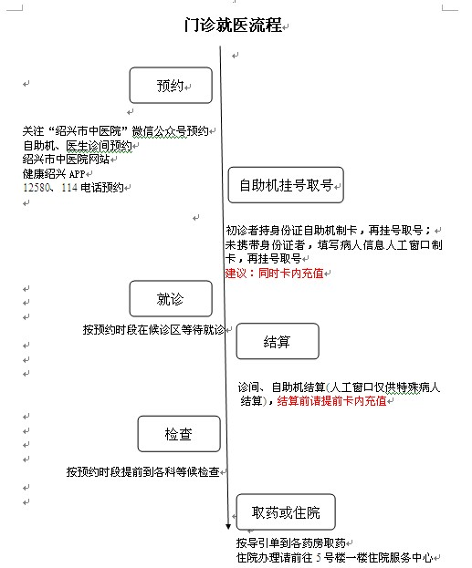
4、门诊急病救治流程
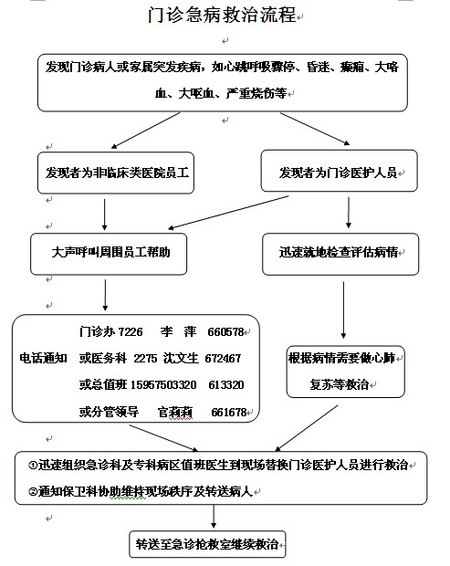
5、门诊医师出诊管理制度
（1）门诊医师严格执行首诊负责制，不推诿病人。
（2）上班不迟到、不早退、不脱岗。
（3）有序呼叫候诊患者，做到一人一诊室，保护病人的隐私。
（4）门诊二次不能确诊者或疑难病例，及时请上级医师或专科医师会诊。
（5）停诊必须提前11日到医务科审批同意后，交门诊办执行。停诊期间及时安排本科室相同资质医生替诊。
（6）诊断证明书记录规范，门诊服务中心审核盖章有效。病休时间：急诊一般不超过3天，门诊不超过1周，慢性病不超过2周，特殊情况不超过1个月。
6、门诊首诊负责制
（1）门诊首诊负责制是指门诊首位接诊医护人员（首诊医师、首诊护士）对其接诊病人，特别是急、危重病人负责首次的检查、诊断、治疗、抢救、转诊、护理等工作制度。
（2）门诊首诊医师、首诊护士对急危重症患者来不及转到急诊科前，必须积极采取措施，负责实施就地抢救。
7、停诊告知方式
（1）绍兴市预约诊疗平台（绍兴健康网）；
（2）门诊一楼挂号窗口显示屏；
（3）已预约病人短信、电话告知。
8、号源如何管理
（1）专家、专科、普通门诊100%开放预约；
（2）40%以上号源提前10天向社区服务中心开放。
9、三中心（多能岗）服务项目
三中心即：门诊综合服务中心、检查集中预约中心、投诉沟通中心。
服务项目：
（1）首诊建档；问询导诊；预检分诊；失物招领；轮椅租借；志愿服务；便民服务；住院信息查询；自助物品寄存；医保咨询、审批；病历资料复印；门诊病历打印；挂号证明办理；发票遗失证明办理；医疗证明审核盖章；外配处方审核盖章；门诊发票清单打印；
（2）投诉接待；
（3）预约挂号；检查集中预约；预约取消；停诊通知；爽约处理。
10、门诊便民措施
（1）门诊大厅设有综合服务中心，提供咨询、平车或轮椅租借、共享轮椅、失物招领、志愿者等服务，有自助机、自助血压测量、体温测量、自助物品寄存、自助手机充电站，设有便民箱，提供针、线、笔、纸、吸管、卫生纸、老花镜等急需物品，
（2）门诊一楼设有直饮机，门诊服务中心免费提供一次性杯子。
（3）门诊各楼层设有多个健康宣传架，备有门诊就医指南、预约挂号指南、常用急救知识、健康知识、专家门诊时间表等宣传资料。
（4）有老年人、残疾人、军人等凭证优先办理窗口。
11、戒烟门诊每周开诊时间
每周二全天，每周五上午，门诊二楼呼吸内科诊室。
12、检查集中预约地点、项目
（1）集中预约窗口：①门诊服务中心②放射科登记处③超声科④急诊分诊处。
（2）集中预约项目：磁共振、增强CT、胃镜、肠镜、动态心电图、动态血压、X线造影。
13、诊间预约开展的项目
诊间预约开展的项目：DR、CT、超声、心电图、骨密度、磁共振。
14、入院准备中心服务项目
入院准备中心与日间手术准备中心功能兼合，主要服务项目：床位预约、床位调配、入院缴费、住院缴费、出院办理、用血一站式减免、住院信息查询、术前检查检验、术前准备等。
15、门诊（3号楼1-4楼）抢救设备定位
（1）抢救车分布定位
楼层 | 抢救车位置
一楼 | 1、骨伤科换药室 | 2、CT检查室 | 3、介入室
二楼 | 1、门诊手术室 | 2、心电图室 | 3、B超室（3）
三楼 | 推拿科
四楼 | 口腔科诊室
（2）除颤仪分布定位
楼层 | 除颤仪位置 | 除颤仪品牌型号
一楼 | 门诊服务中心（夜间放射科） | 普美康TM XDxe
二楼 | 特检科 | 普美康TM XDxe
三楼 | 血透室 | 飞利浦M4735A
四楼 | 十一病区护士站 | 飞利浦861290(XL+)

